АКТ № 06
стерилизации и содержания животных в стационаре пункта стерилизации
в соответствии с Муниципальным контрактом № 0148300041815000093-0210294-01 от 11.01.2016г.

г. Москва, г. Щербинка «___»_____________ 2016 г.

Пункт стерилизации, располагающийся по адресу МО, Чеховский р-н дер Ермолово
осуществил стерилизацию и содержание следующих безнадзорных и бесхозных животных:
№  п/п | животное | пол | № и дата отлова | идентификационная метка | дата стерилизации | ФИО ветеринарного врача, произведшего операцию стерилизации | Кол-во суток, проведенных в стационаре пункта стерилизации | фото
1 | cобака | сука | № 3  23 января 2016г. | 643090000047831 | 23 января 2016г. | Корнев Михаил Валерьевич | 10 | 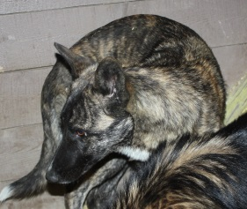
2 | собака | сука | № 3  23 января 2016г. | 643090000047822 | 23 января 2016г. | Корнев Михаил Валерьевич | 10 | 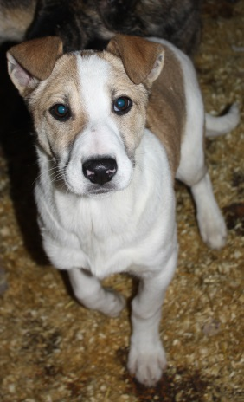
3 | собака | кобель | № 3  23 января 2016г. |  | 23 января 2016г. | Корнев Михаил Валерьевич | 10 | 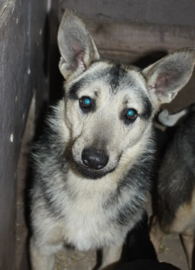
4 | собака | кобель | № 3  23 января 2016г. |  | 23 января 2016г. | Корнев Михаил Валерьевич | 10 | 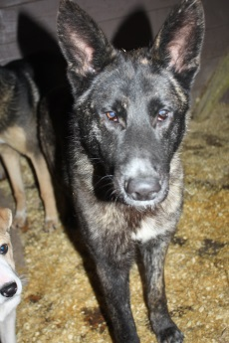
5 | собака | кобель | № 3  23 января 2016г. |  | 23 января 2016г. | Корнев Михаил Валерьевич | 10 | 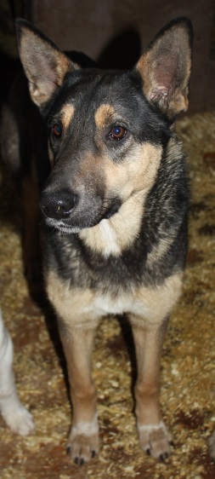

ФИО руководителя_________________________________
Подпись___________________________________________
М.П.

